小五班每日动态
每一个小日子
2024.6.20 周四 雨
记录人：陈鸿
※一日活动篇
◎今日来园人数：16人,6人请假。
◎早点：牛奶、多样饼干、奶酪棒。
◎午餐：红豆饭、儿童版樱桃肉、地三鲜、鸡毛菜汤。
◎午点：手工馄饨。
◎水果：李子、玉菇。
序号 | 姓名 | 打招呼 | 自主放物品 | 午饭情况 | 午睡情况 | 午点情况 | 大便情况
1 | 吴彧辰 | 请假 | 请假 | 请假 | 请假 | 请假
2 | 何清墨 | ☆ | ☆ | ☆ | ☆ | ☆
3 | 吴歆悦 | ☆ | ☆ | ☆ | ☆ | ☆
4 | 马朵艺 | ☆ | ☆ | ☆ | ☆ | ☆
5 | 冯梦瑶 | ☆ | ☆ | ☆ | ☆ | ☆
6 | 刘芷桐 | 请假 | 请假 | 请假 | 请假 | 请假
7 | 张妤 | ☆ | ☆ | ☆ | ☆ | ☆
8 | 周泽琦 | ☆ | ☆ | ☆ | ☆ | ☆
9 | 梁宇润 | 请假 | 请假 | 请假 | 请假 | 请假
10 | 于悠 | ☆ | ☆ | ☆ | ☆ | ☆
11 | 郭瑞晨 | 请假 | 请假 | 请假 | 请假 | 请假
12 | 黄宇哲 | ☆ | ☆ | ☆ | ☆ | ☆
13 | 冯文尧 | ☆ | ☆ | ☆ | ☆ | ☆
14 | 孙瀚哲 | ☆ | ☆ | ☆ | ☆ | ☆
15 | 张子熠 | ☆ | ☆ | ☆ | ☆ | ☆
16 | 刘宸汐 | 请假 | 请假 | 请假 | 请假 | 请假
17 | 吴曦陌 | ☆ | ☆ | ☆ | ☆ | ☆
18 | 叶宸泽 | ☆ | ☆ | ☆ | ☆ | ☆
19 | 方书彦 | 请假 | 请假 | 请假 | 请假 | 请假
20 | 邱梓安 | ☆ | ☆ | ☆ | ☆ | ☆
21 | 霍学辰 | △ | ☆ | ☆ | ☆ | ☆
22 | 陆明轩 | ☆ | ☆ | ☆ | ☆ | ☆
打招呼：能主动跟老师打招呼☆，提醒后打招呼△
自主放物品：能够将水杯放在水杯架上，把物品摆放在抽屉里☆
午饭情况：能够独立把饭菜吃完☆
午睡情况：能够在1点前入睡☆
午点情况：能够独立把午点吃完☆

※区域游戏篇

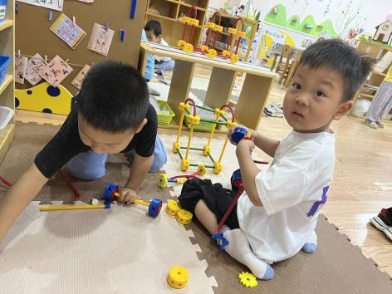 | 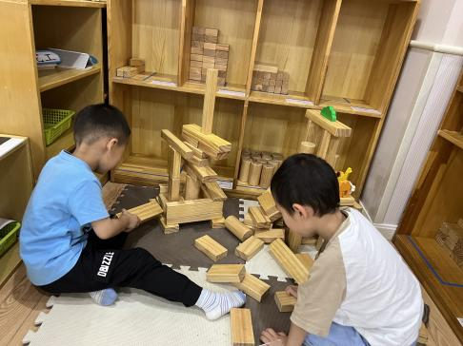
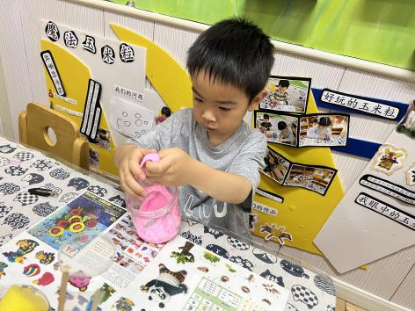 | 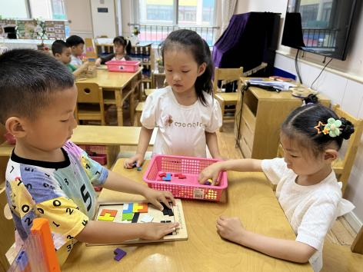

※集体活动篇

今天小朋友们开展了数学活动《水果接龙》，这是一节数量匹配活动，是让幼儿将相同数量的水果进行头尾相接，先找到卡片尾部的图案，再找和它数量相同的图案，排在它的后面，就这样条长龙一样往下延伸。
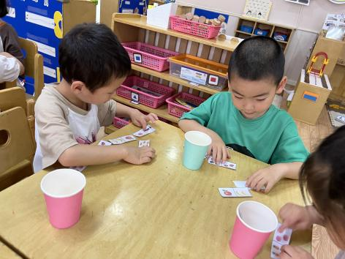 | 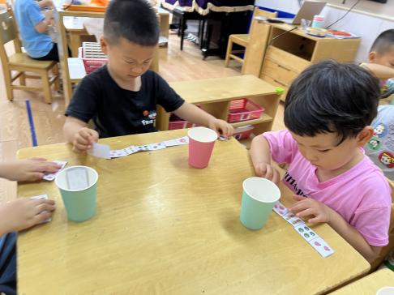
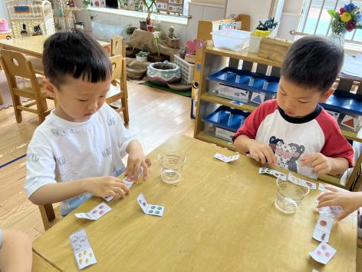 | 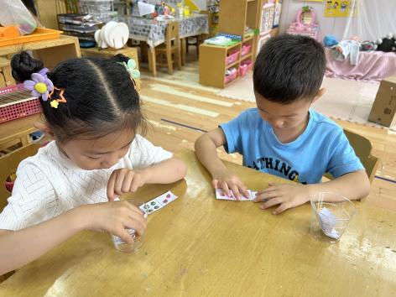

※温馨提示篇
★请家长们每天关注幼儿体征，如有身体不适请及时告知。
★由于户外活动量大，大家可以给孩子准备一条汗巾更换。

